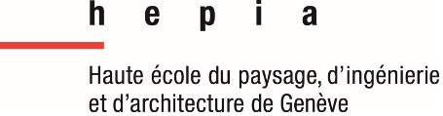

Développement et adaptation de parsers pour le format HRDF et ses évolutions futures

Orientation : Informatique Logicielle

Descriptif : Ce projet de bachelor a pour objectif d’adapter un parser existant du format HRDF écrit en Rust, afin de permettre le traitement de données plus anciennes (depuis 2016) et de faciliter l’évolution du format de données dans le futur. Le format HRDF est utilisé par les CFF pour structurer les horaires de transport public, et son exploitation efficace est essentielle pour le développement d’applications de recherche d’itinéraires, d’analyse de ponctualité ou de simulation de flux.
L’adaptation du parser devra prendre en compte les évolutions du format au fil des années, tout en assurant une architecture modulaire et maintenable pour les extensions futures. Le projet vise également à améliorer la documentation et à proposer une interface de programmation claire pour permettre la réutilisation du parser dans divers projets open source ou industriels.

Travail demandé :

- Une version étendue du parser HRDF en Rust, compatible avec les données depuis 2016.
- Un module de configuration ou de détection automatique des variantes de format selon les années.
- Une suite de tests automatisés couvrant différents jeux de données historiques et récents.
- Une documentation technique complète (structure du code, format HRDF, guide d’utilisation).

Candidat-e : Professeur-e(s) responsable(s) :

Thibaud Rimensberger Orestis Malaspinas

Filière d’études : ISC En collaboration avec : Néant
Travail de bachelor soumis à une convention de stage en entreprise : non

Travail de bachelor soumis à un contrat de confidentialité : non

Attention : l’énoncé du sujet doit impérativement tenir sur une seule page

